FILTRO DE LA RUTA CRITICA

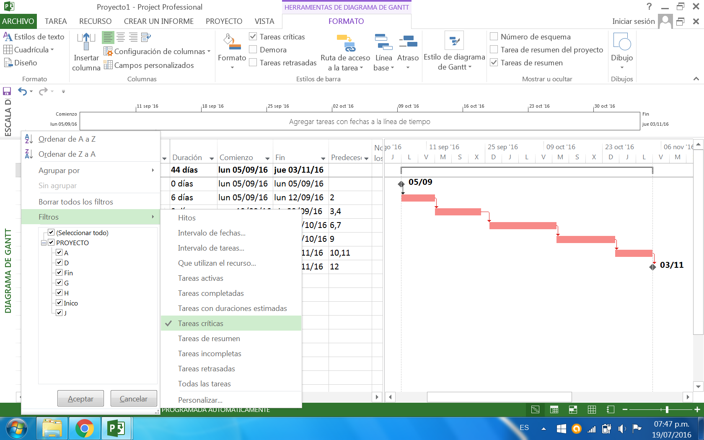

Cambiar color a tareas criticas

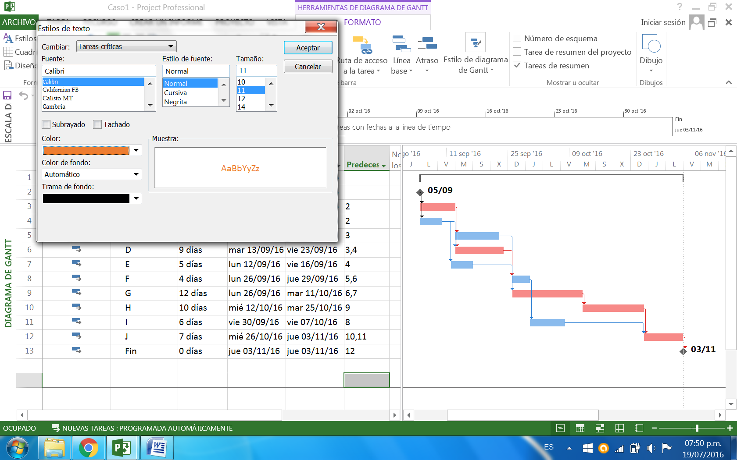

FILTRO DE HOLGURAS PARA DETERMINAR ACT CASI CRITICAS ENTRE UN RANGO

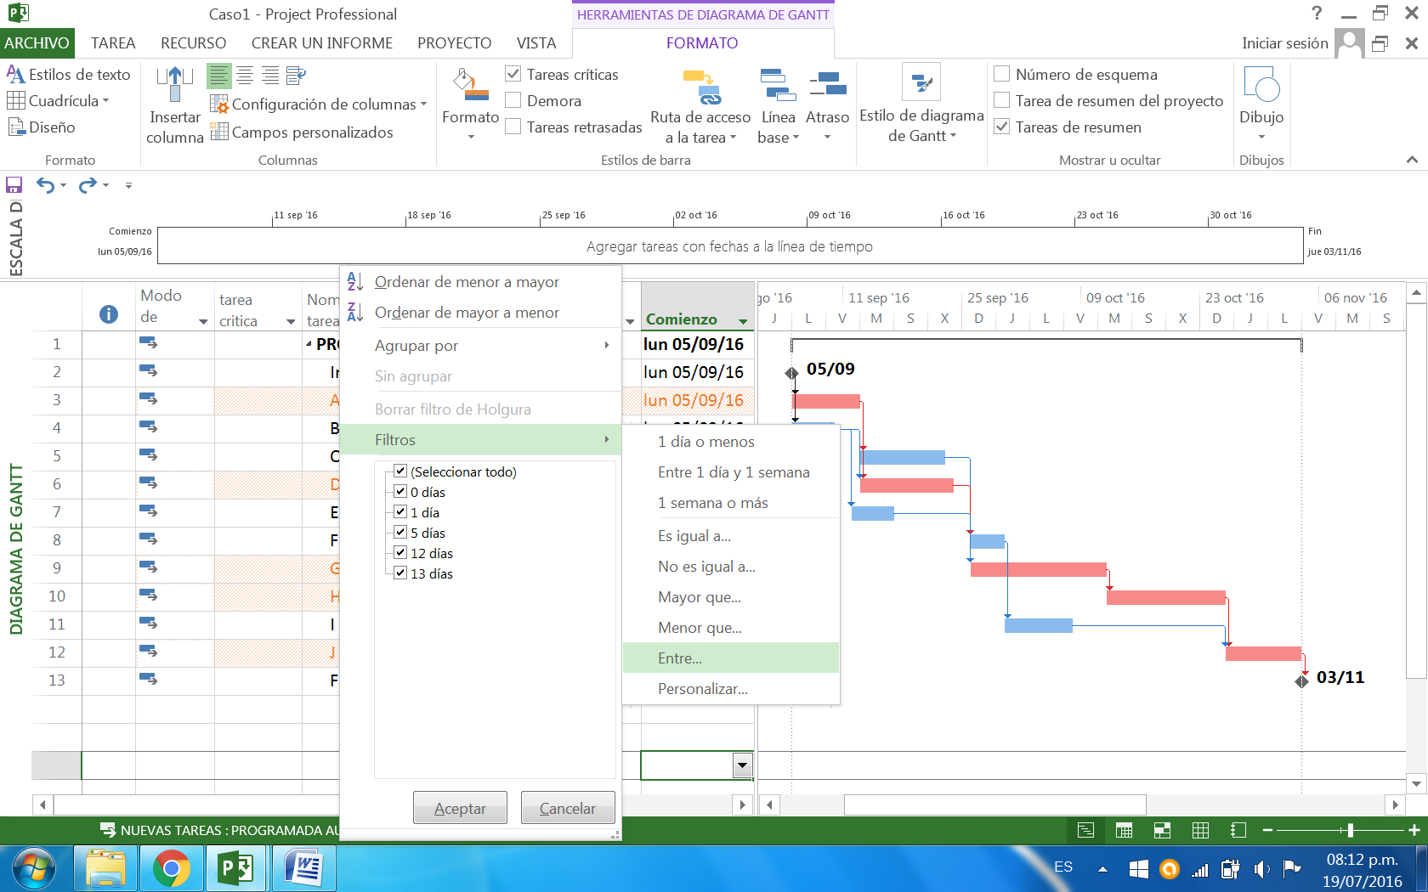

CAMBIO DE ETIQUETA => CONFIGURACION DE CAMBIO - TITULO

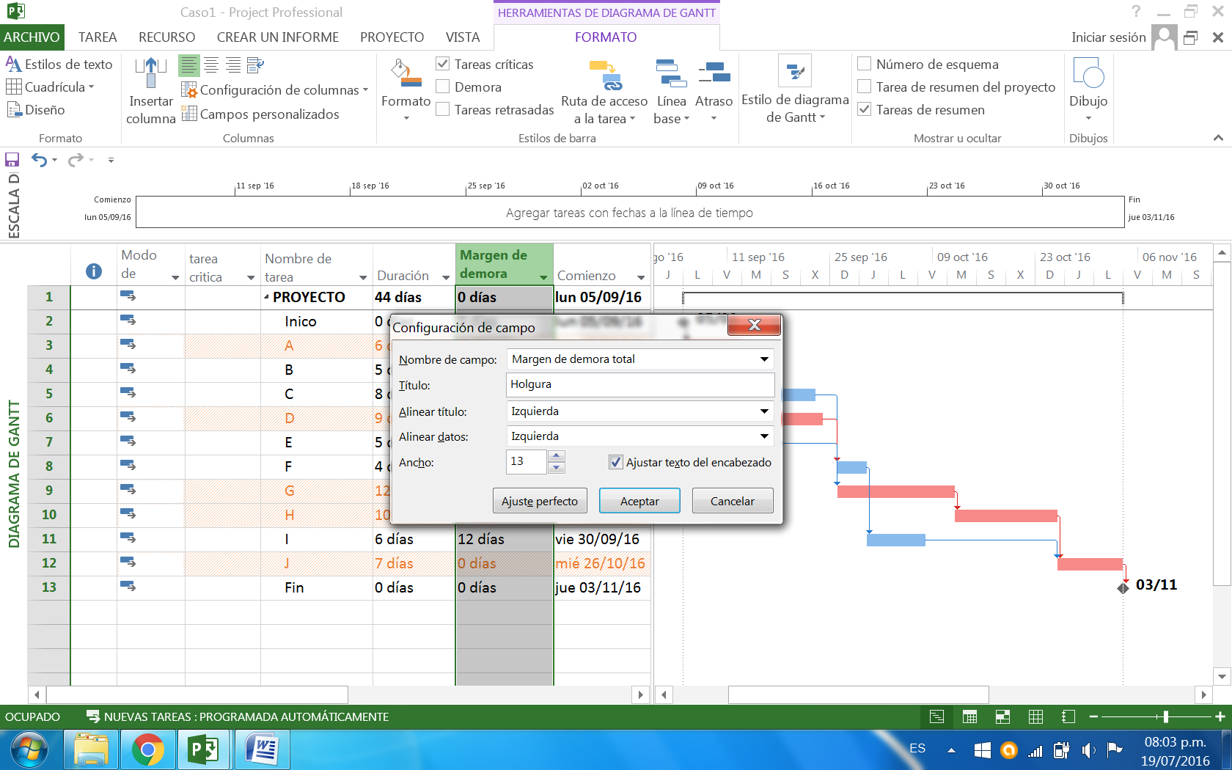

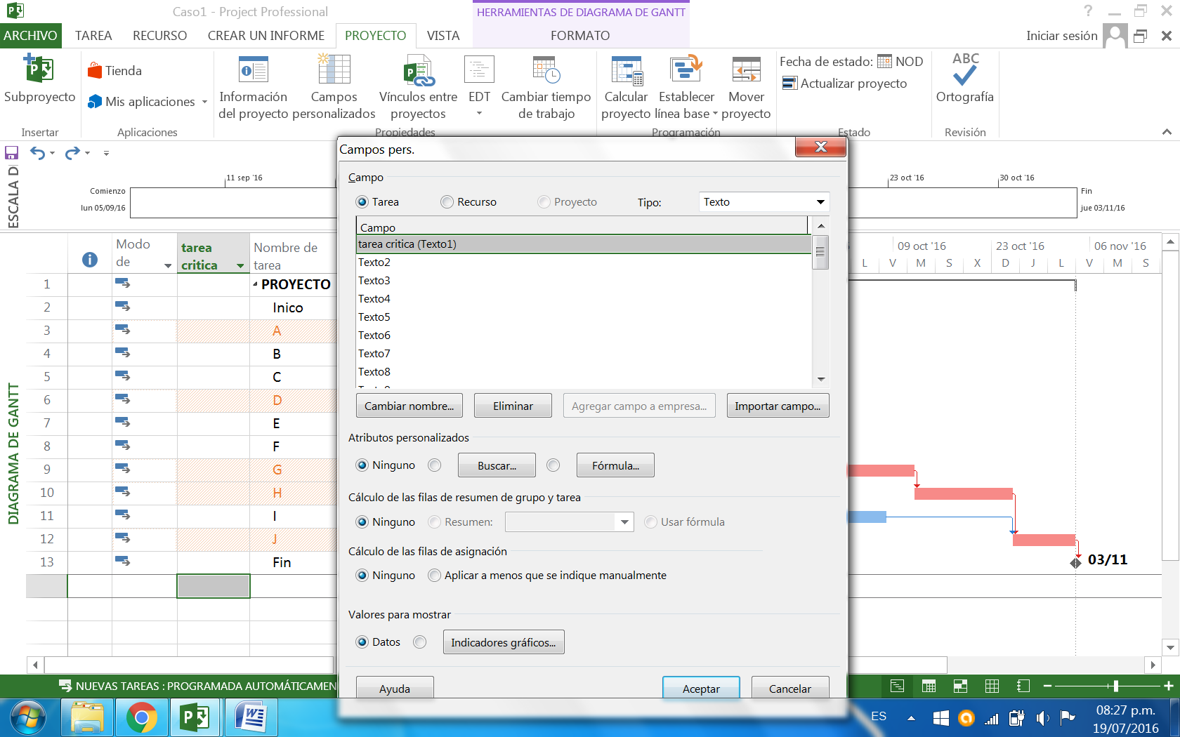

DETERMINAR EN QUE UNIDADES SE EXPRESA EL CAMPO A CREAR

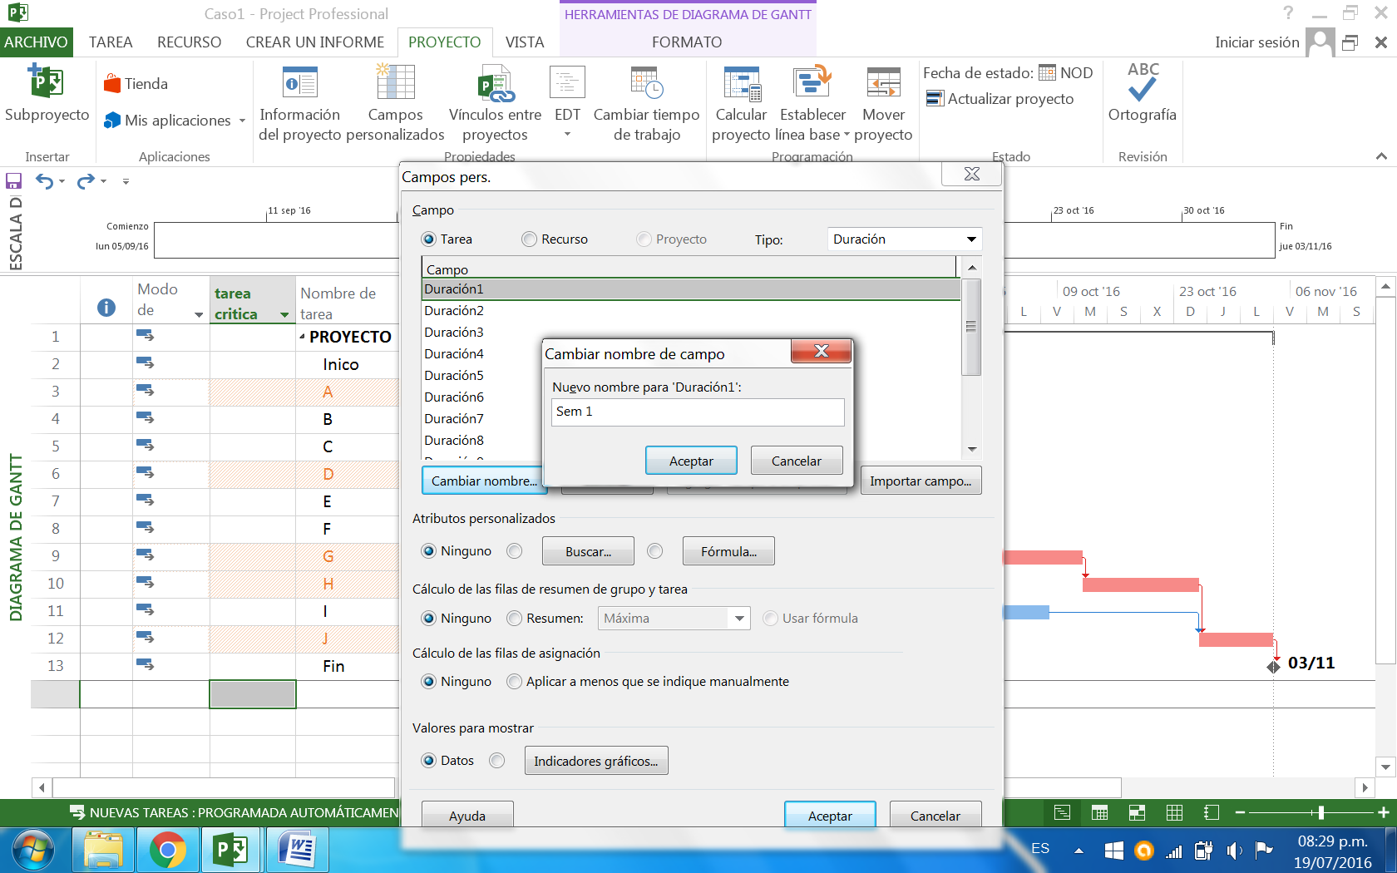

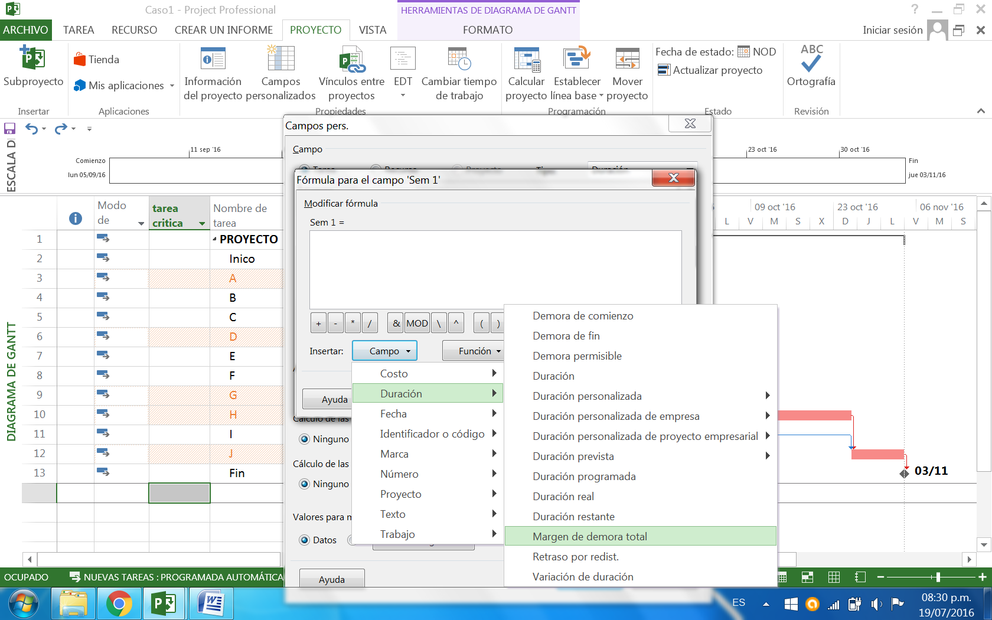

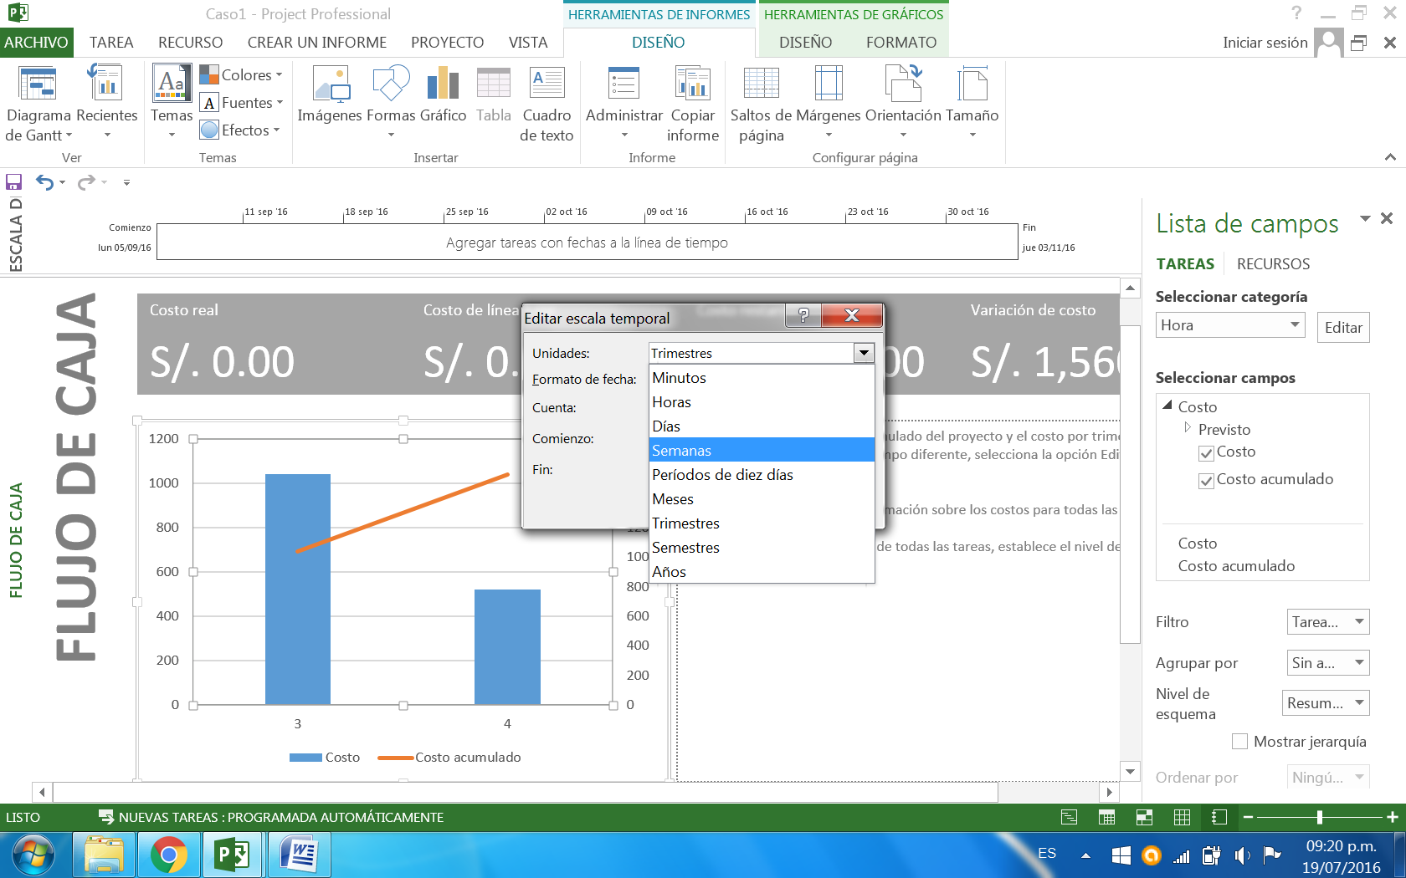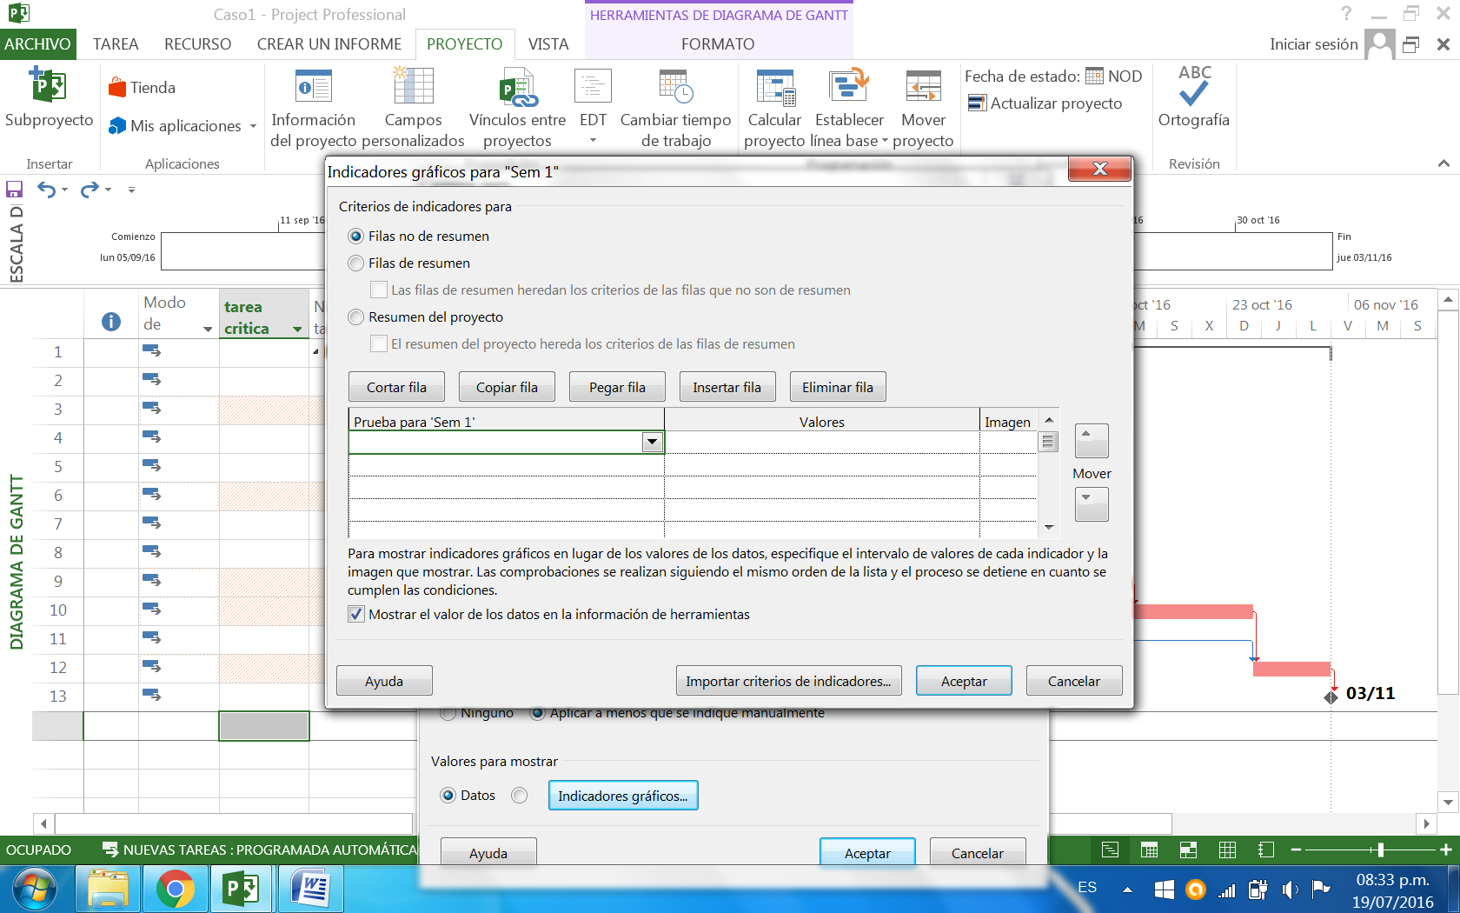

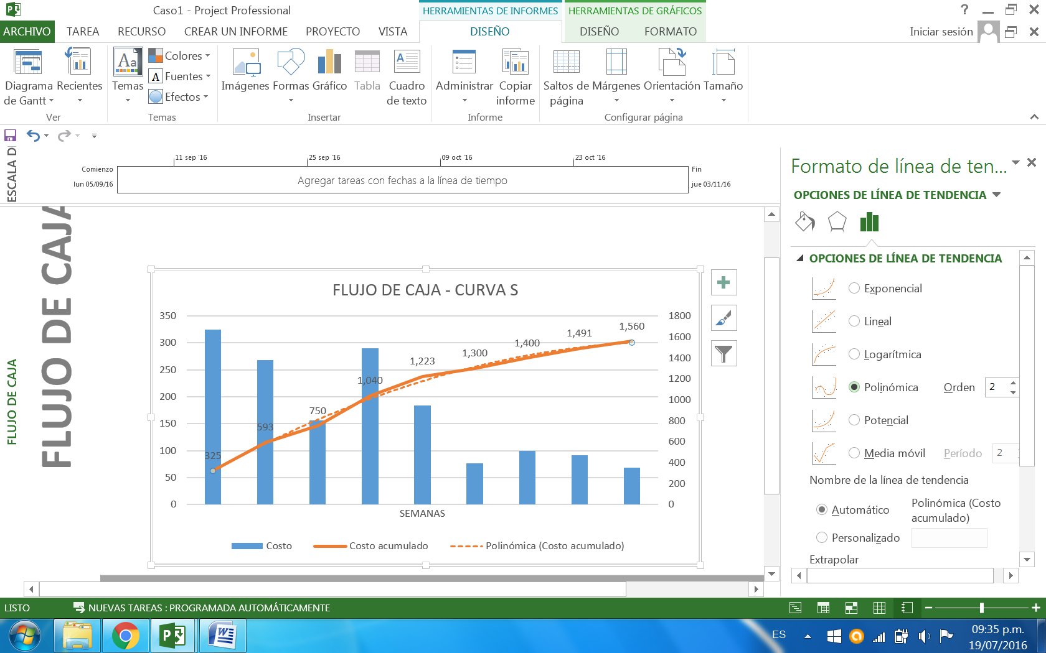

Para ajustar el avance real, se hace click en cualquier actividad para activar la siguiente pestaña.

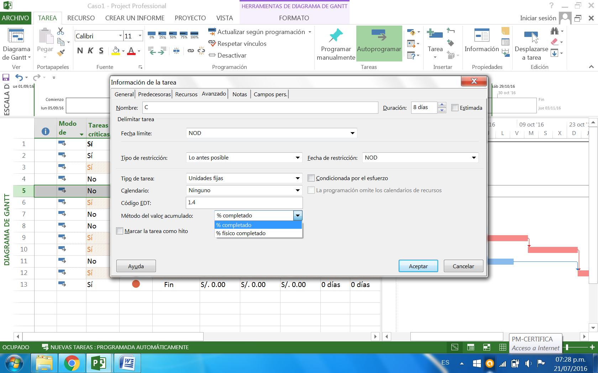

Valor acumulado en Project es el valor ganado cambiar por % físico completado (no lo cambia sobre datos ya ingresados)

Esta es la forma de cambiarlo, se hace antes de ingresar todos los datos. Cambiar porcentaje fisico completado.

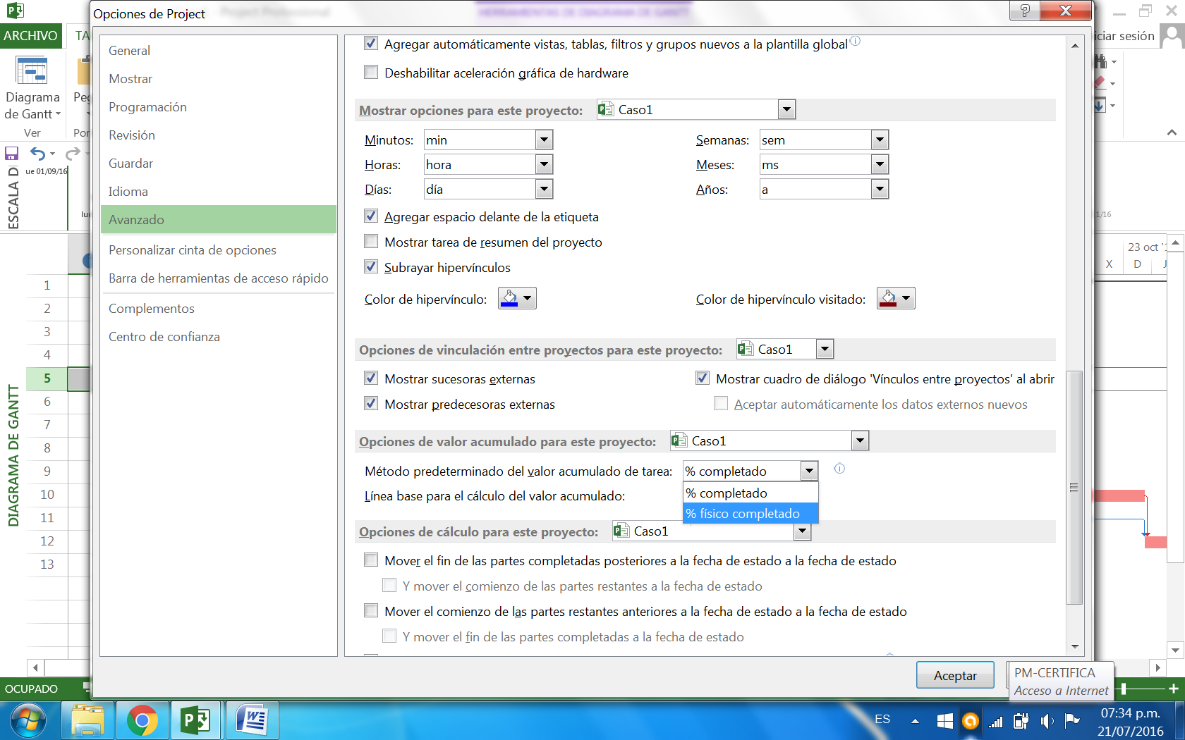

Otro método para hacer el cambio

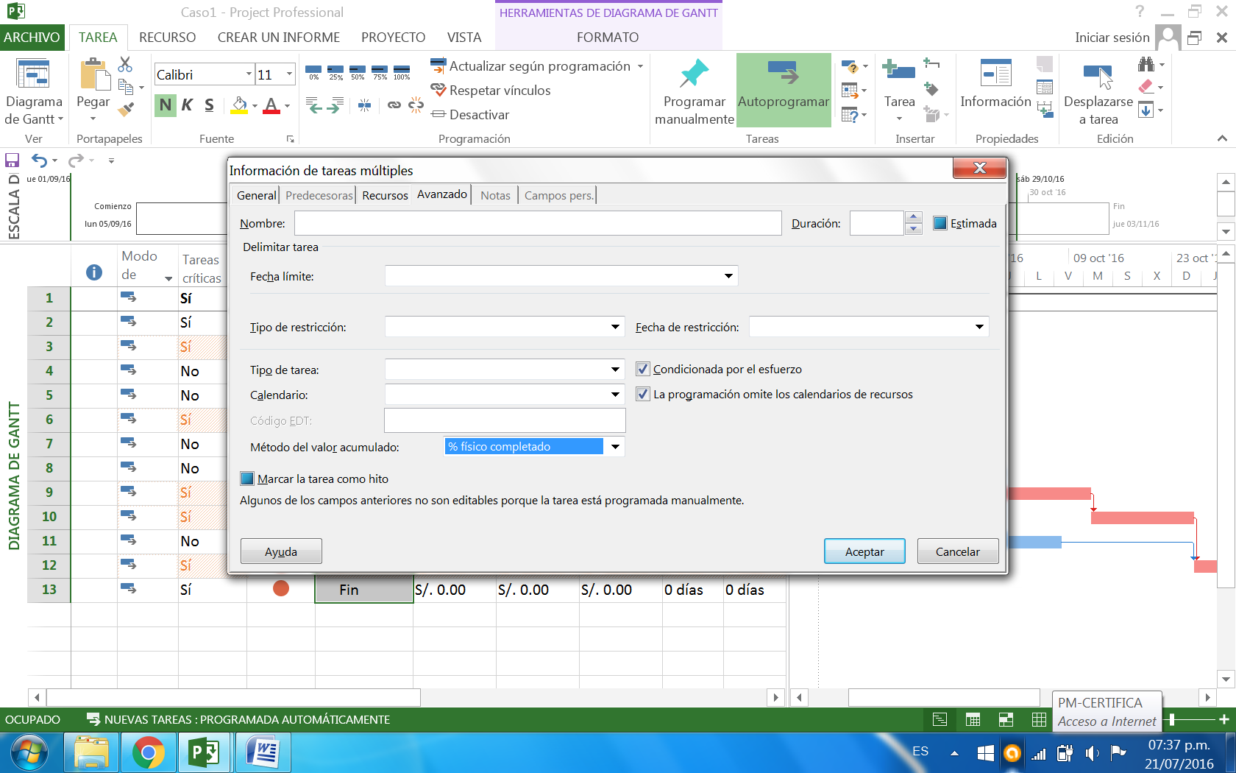

Menu proyecto – estalecer linea base – se genera la fecha de el archivo de linea base.

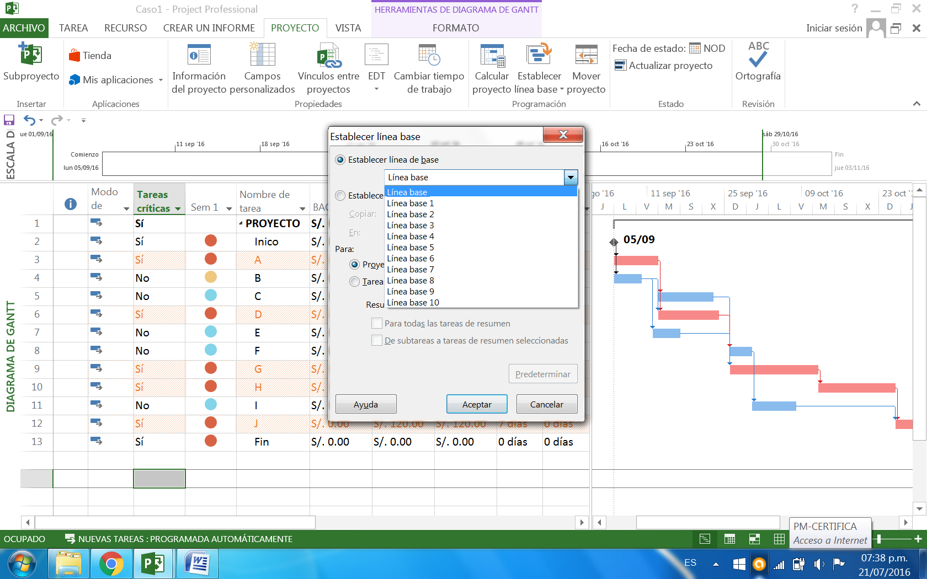

Crear la tabla y dar nombre – dar visible en el menú y llenar la tabla.

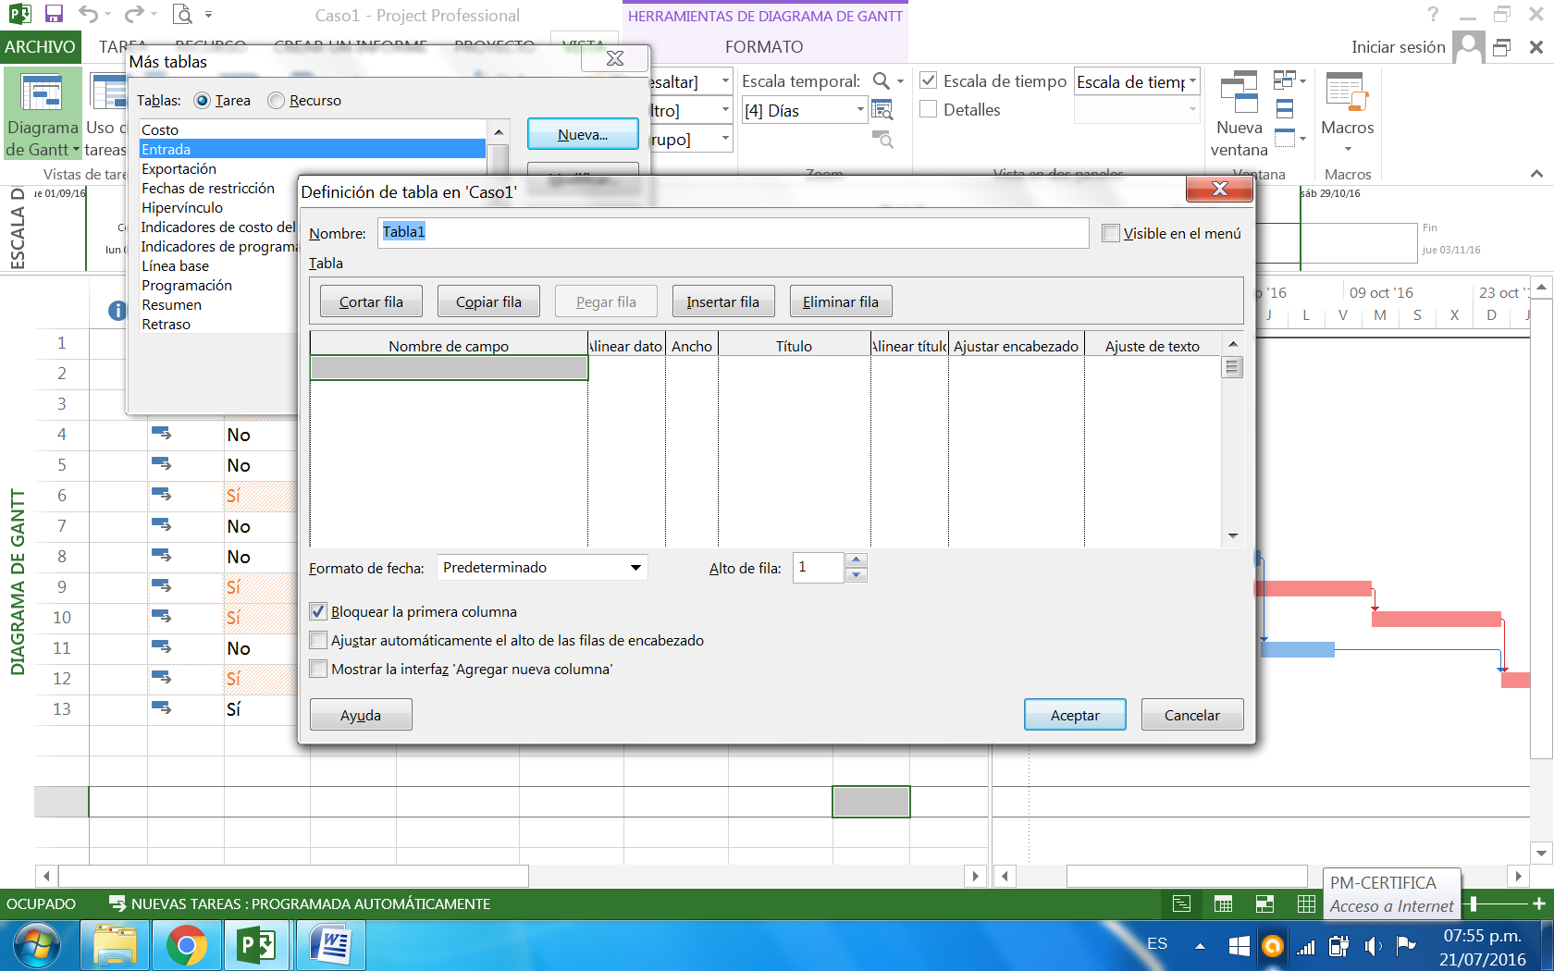

Una vez creado dar aceptar y aplicar para visualizar - despues hay que actualizar el estado del proyecto.

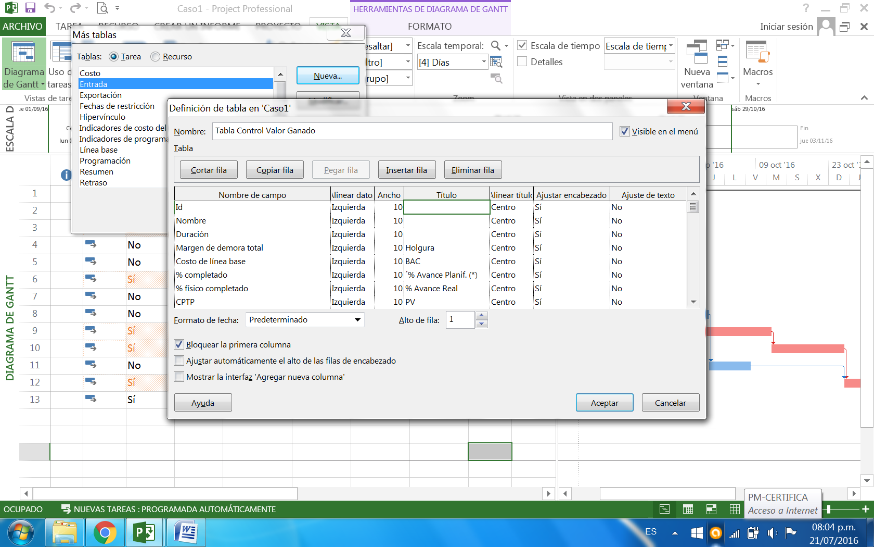

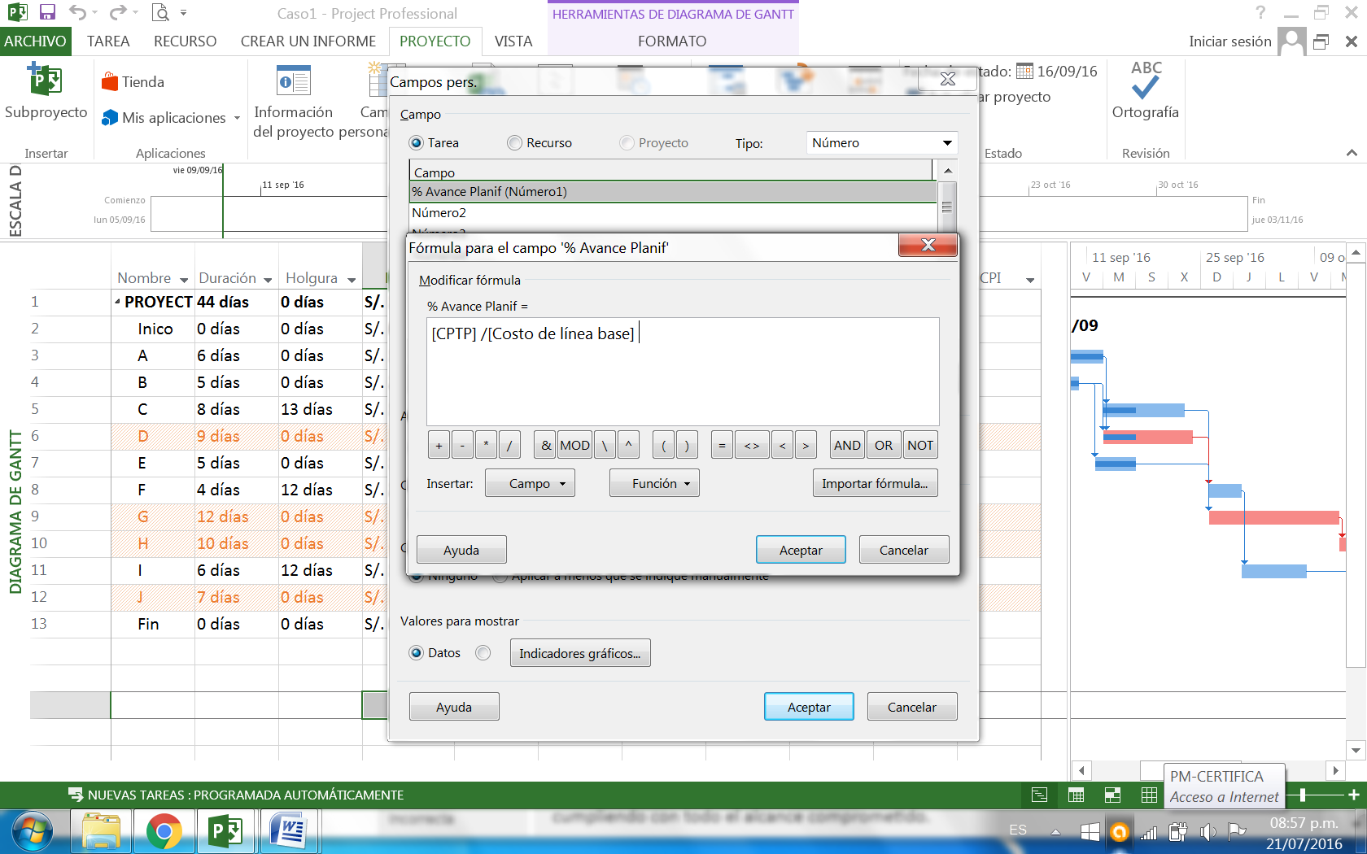

Se debe insertar la columna para este campo donde se ve el porcentaje de avance.

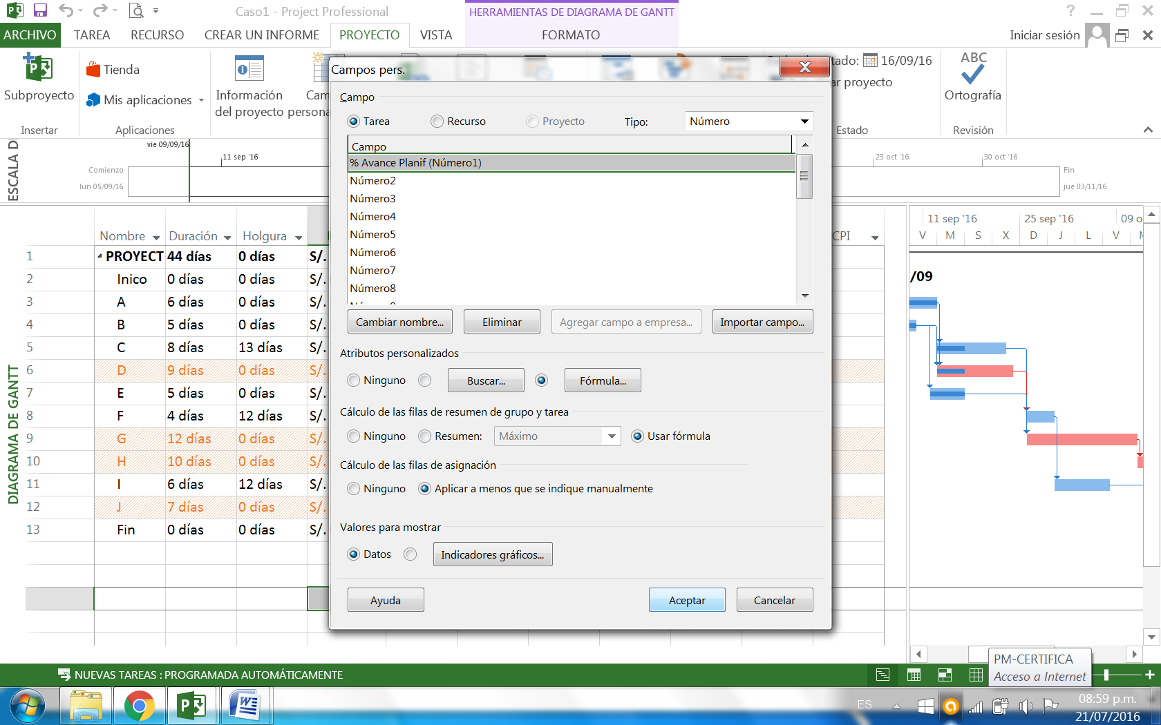

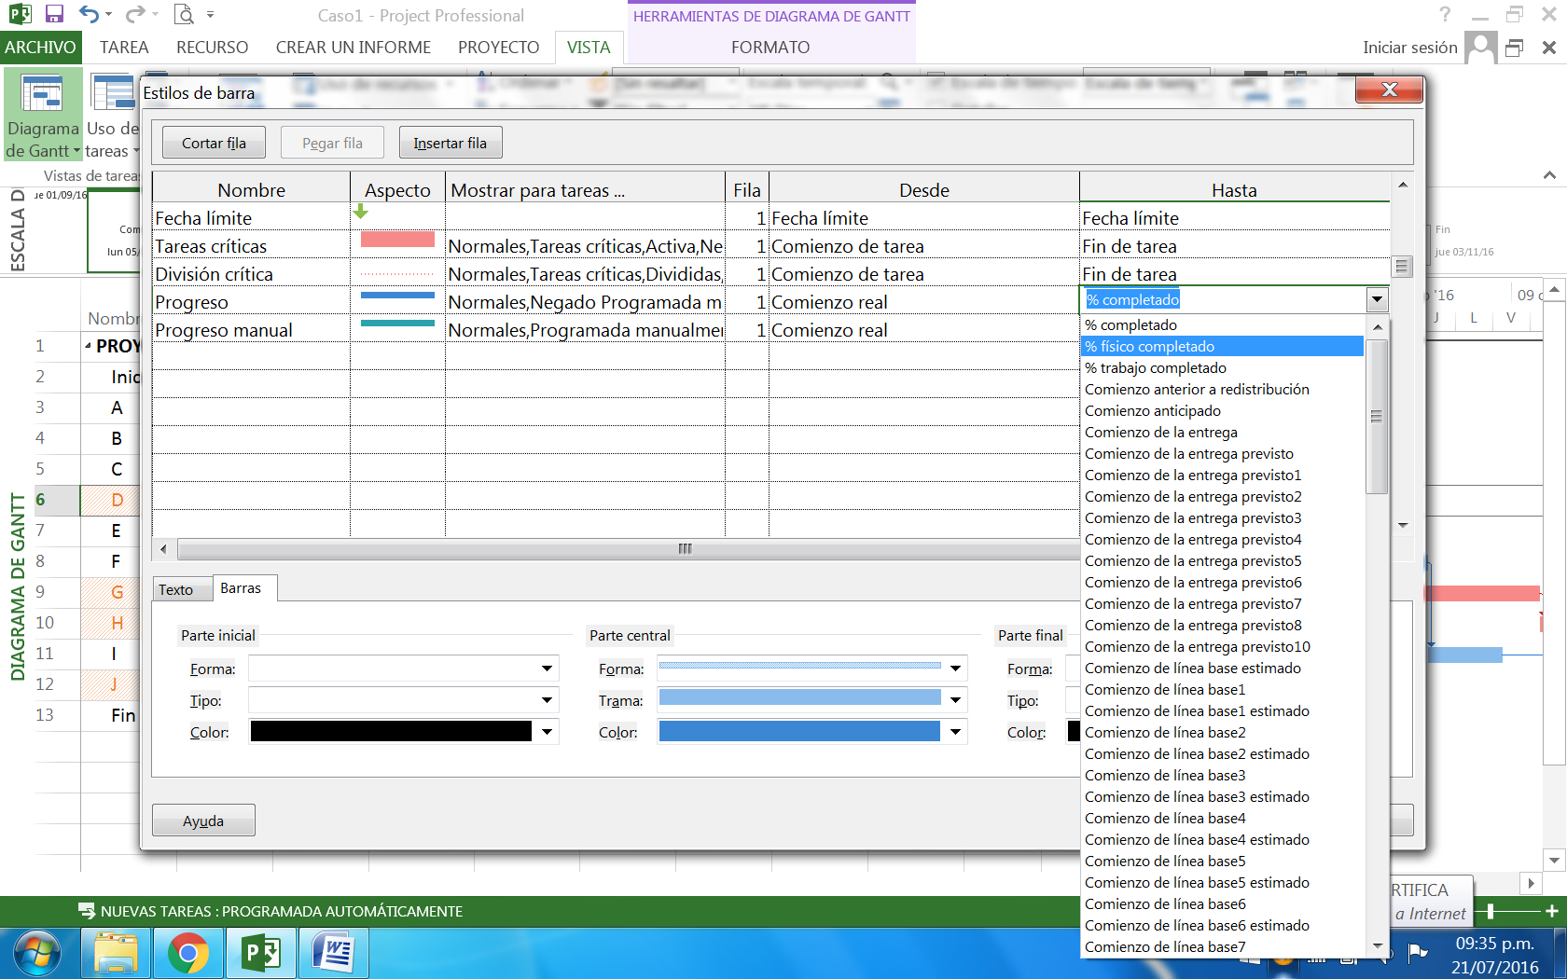

Para que las barras indiquen el avance real de las actviadades. Porcentaje físico completado